附件3：2026届本科毕业生推荐表填写流程
1、扫码或搜索“中北就创”微信公众号。


2、单击微首页-学生入口，打开登录页面，登录（初始账号为学号，密码为身份证后六位，首次登录需要修改密码）。
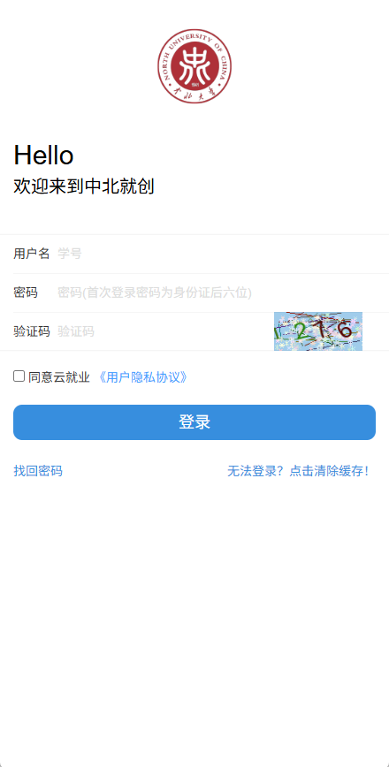
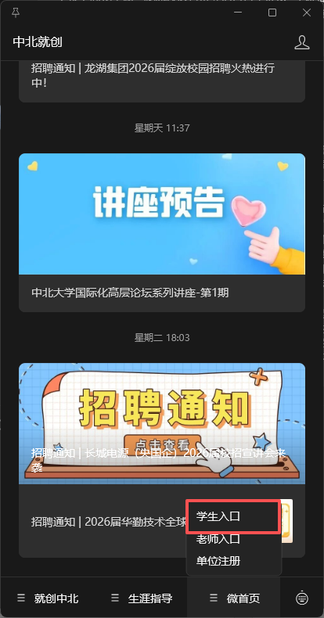

3、进入后点击推荐表，按照顺序填写内容即可，填写完成点击预览，显示无误后即可提交。
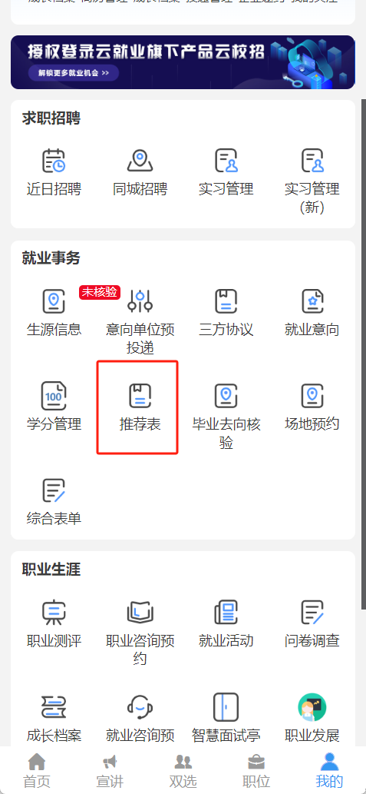
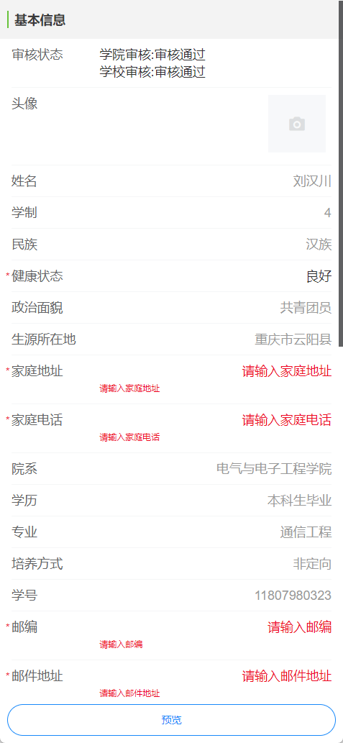

4、提交完成后，等待学院审核通过后，即可通过PC端（http://zbjy.nuc.edu.cn/、进入后点击学生登录）进行打印。
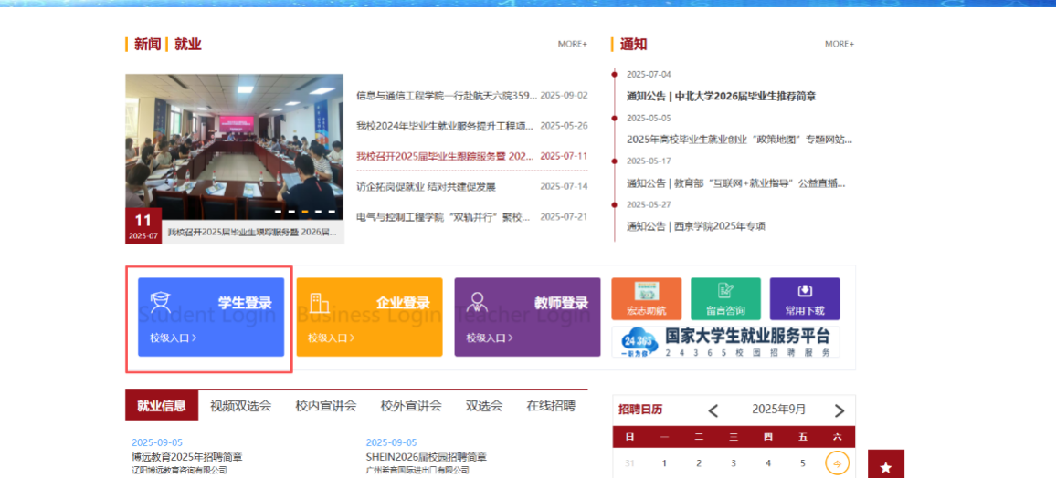
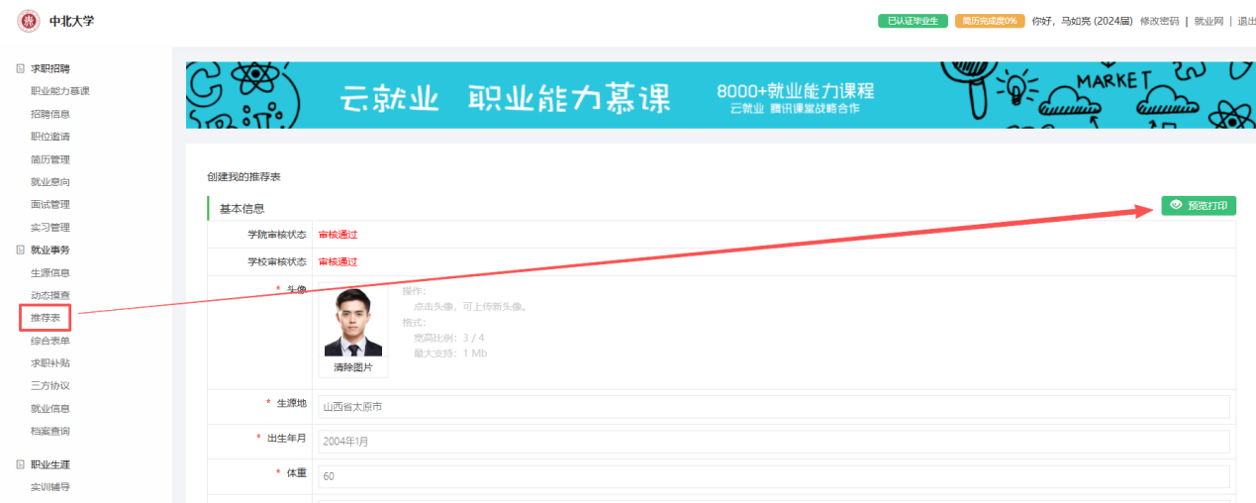

5、打印注意事项
A4，彩色，正反打印，打印前需检查所有字段是否填写完成，是否正确，无字符超出表格，有错误请及时联系辅导员。

